|  |  |  |
| --- | --- | --- |
|  | **Guia de montagem**  **iModBot@ipleiria.pt** |  |

Como instalar bibliotecas no Arduino IDE



Também foi disponibilizado um vídeo a demonstrar a instalação de uma biblioteca no Arduino IDE, o mesmo está disponível em: <https://youtu.be/pUydwEE_rCo>

1. Abra a localização dos rascunhos;

Caso desconheça a localização da pasta dos rascunhos siga as instruções abaixo:

* 1. Execute o Arduino IDE;
  2. Vá a “Ficheiro” ou “File”;
  3. De seguida carregue em “Preferências” ou “Preferences”;

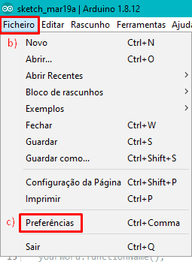

* 1. A localização dos rascunhos será revelada, abra a pasta da localização indicada (pode copiar o caminho e colá-lo no explorador de ficheiros);

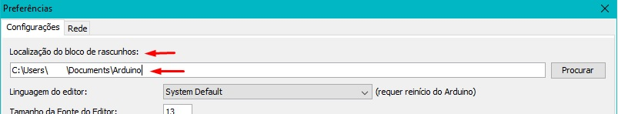

Para instalar a biblioteca do EDU Robot e mais bibliotecas úteis para Arduíno IDE siga as instruções abaixo:

* Carrega no link apresentado a seguir e descarrega o arquivo comprimido “libraries.7z”, como é apresentado na figura.

Link: <https://github.com/Guilherme010101/iModBot/blob/ArduinoOTA/4_Biblioteca/libraries.7z>

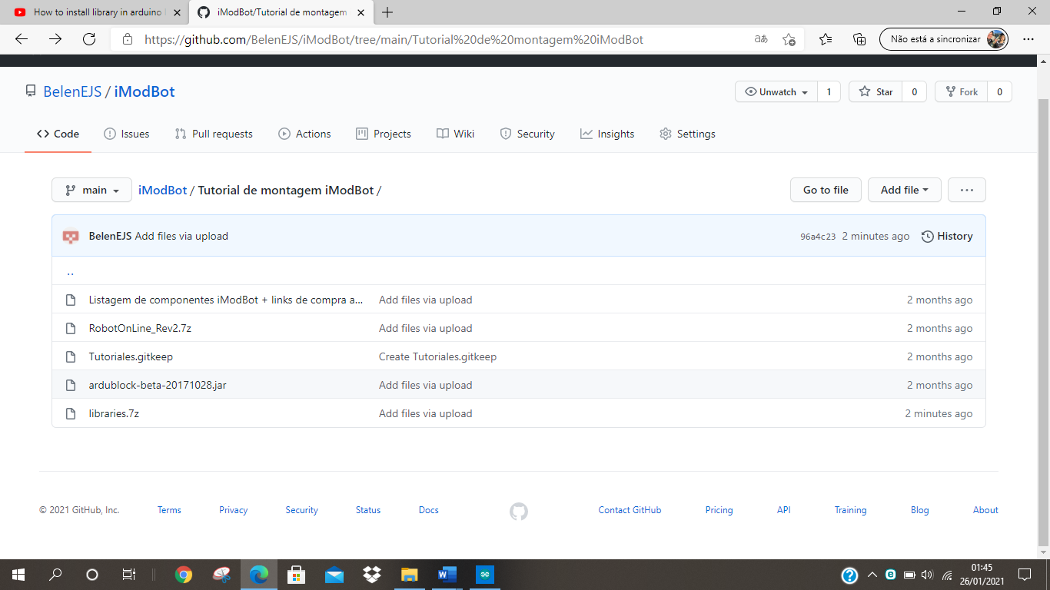

* Após a descarga, descomprime o arquivo até ter uma pasta “libraries”. Abrir a pasta para verificar que se encontram todas as pastas amostradas na figura.

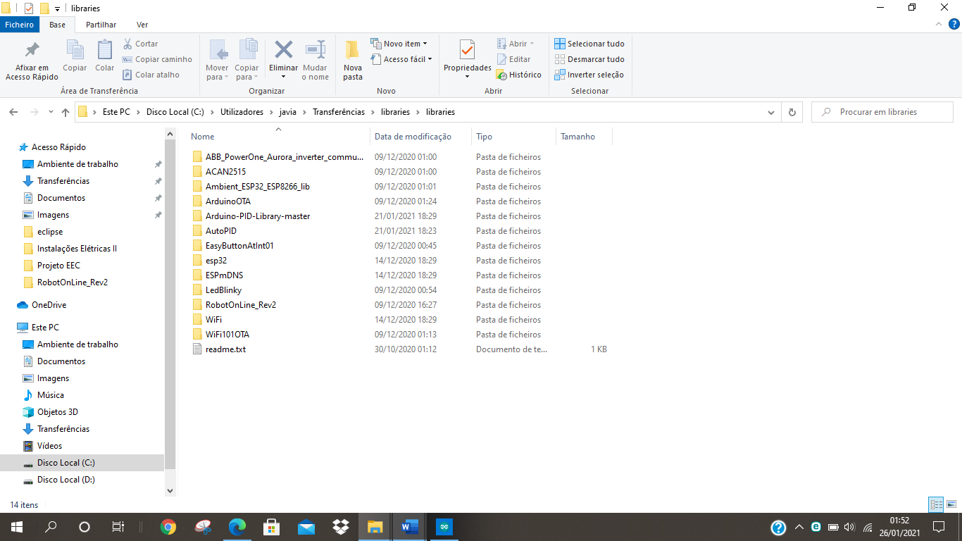

* Copiamos a pasta “libraries”. Localizada, geralmente, no endereço mostrado na figura.

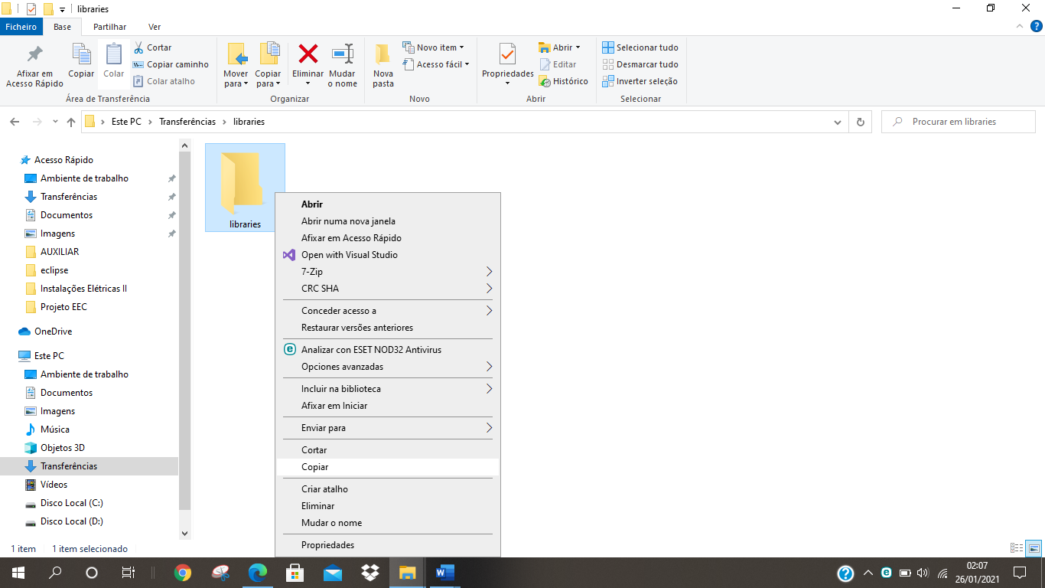

* E colamos na pasta “Arduino” que foi criada automaticamente ao momento da instalação de Arduino IDE, geralmente dada no endereço como da Figura 1, que geralmente ao instalar vem vazia por defeito, mas, caso já ter uma pasta com nome “libraries”, basta substituí-la a pasta libraries já existente pela pasta descarregada.

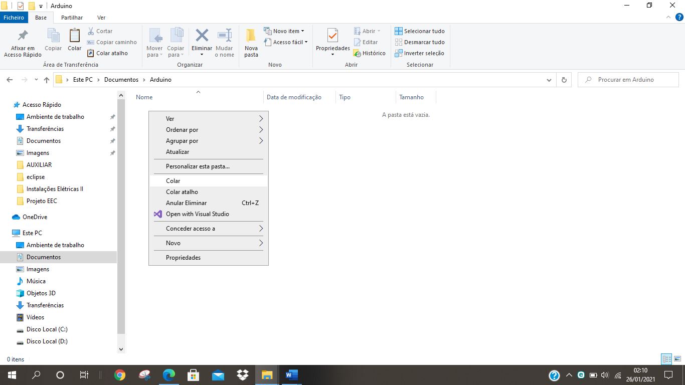

Figura 1

* Para verificar que já temos instaladas as bibliotecas que precisamos, vamos abrir o Arduíno IDE para colocar exemplos de programação do nosso robô que se encontra nas bibliotecas agora instaladas. Seguimos os comandos mostrados na Figura 2, e caso aparecer as opções que estão assinaladas na Figura 2, é porque fizemos corretamente a instalação das bibliotecas para o robô.

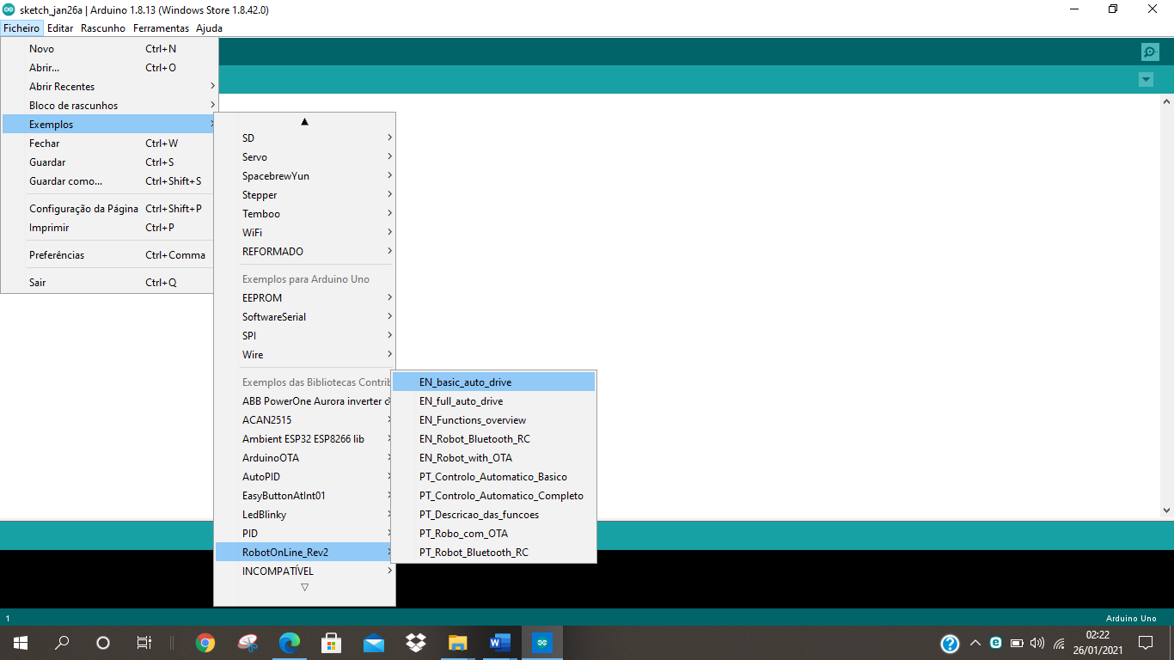

Figura 2